# Tolérance de localisation : **Planéité**

### Représentation graphique

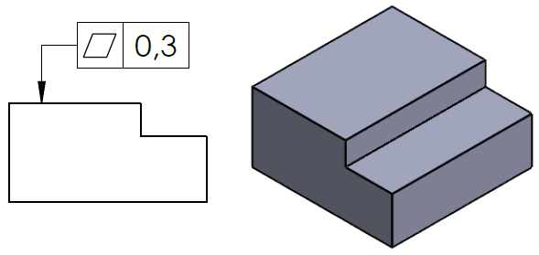

### Pièce réelle

La pièce réelle qu’il faut contrôler est composée d’éléments non idéaux résultats de sa fabrication



### Elément tolérancé

|  |  |
| --- | --- |
|  | L’élément tolérancé est une surface « **nominalement plane** »    **C’est cette surface qui doit être contenue dans la zone de tolérance** |

### Elément de référence

**Il n’y a pas d’élément de référence**

### Zone de tolérance

|  |  |
| --- | --- |
| C’est un **volume limité par deux plans distants de 0,3 mm** Contrainte La position de la zone de tolérance n’est pas contrainte.  **L’élément tolérancé doit être contenu dans la zone de tolérance.** |  |

|  |  |  |  |  |  |
| --- | --- | --- | --- | --- | --- |
| **TOLERANCEMENT NORMALISE** | **Analyse d’une spécification par zone de tolérance** | | | | |
| **Symbole de la**  **Spécification :** | Eléments non idéaux  extraits du « Skin Modèle » | | Eléments idéaux | | |
| Type de spécification  Forme Orientation  Position Battement  ____________________ | Elément(s) tolérancé(s) | Elément(s)  de référence | Référence(s) spécifiée(s) | Zone de tolérance | |
| Unique  Groupe | Unique  Multiple | Simple  Commune  Système | Simple  Composée | **Contraintes orientation et position** par rapport à la référence spécifiée |
| Extrait du dessin de définition: |  |  |  |  |  |
| **Condition de conformité:**  L’élément tolérancé doit se situer tout entier dans la zone de tolérance | |